Operações de Conexão

Operador: Begin Transaction
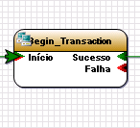

A operação Begin Transaction de dados possui a funcionalidade marcar o ponto inicial de uma transação local explícita. Para execução da operação é necessário:
Efetuar o link:
- A opção sucesso da operação que deseja iniciar a transação será plugada com a opção inicio da operação Begin Transaction.

Figura Exemplo:

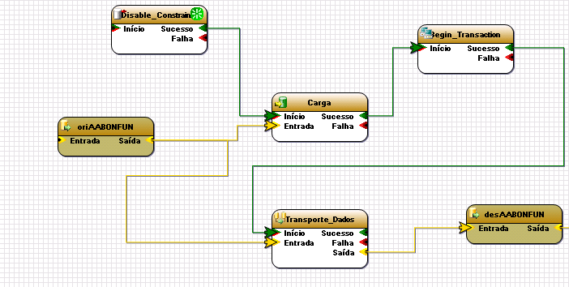

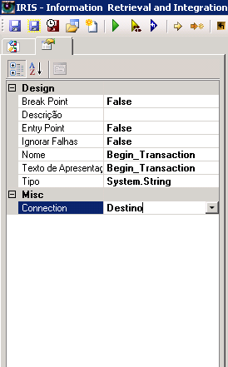
Clique em propriedade\ Tabela
Acesse a configuração Misc:
- Na aba Connection: Selecione a base de dados que deseja executar a operação Begin Transaction.
- Execute a tecla F5 para execução.

Operador: Rollback Transaction
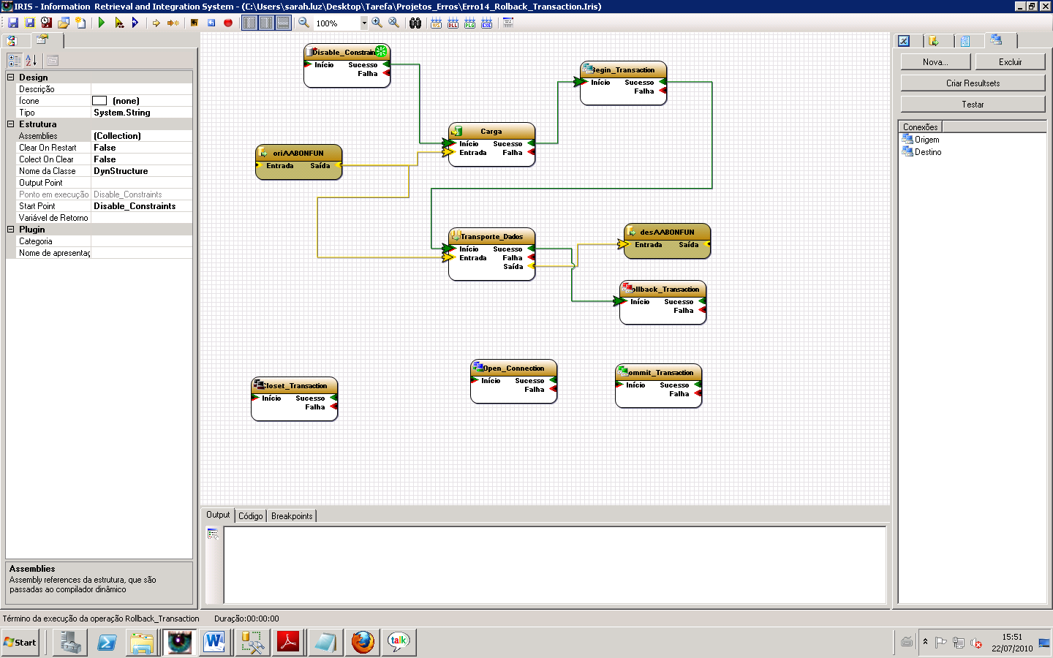

A operação Rollback Transaction possui a funcionalidade reverter uma transação explícita ou implícita ao começo da transação ou a um ponto de salvamento dentro da transação, para utilizar a operação Rollback Transaction é necessário antes executar a operação Begin Transaction. Para execução da operação Rollback Transaction é necessário:
Efetuar o link:
- A opção sucesso da operação que deseja reverter a transação será plugada com a opção inicio da operação Rollback Transaction.

Figura Exemplo:

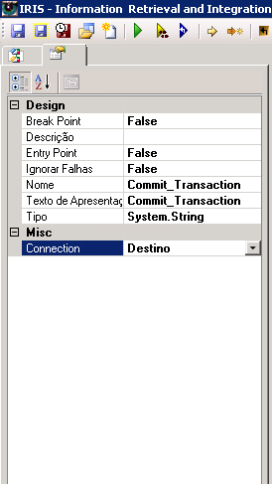
Clique em propriedade\ Tabela
Acesse a configuração Misc:
- Na aba Connection: Selecione a base de dados que deseja executar a operação Rollback Transaction.
- Execute a tecla F5 para execução.

Operador: Open Connection

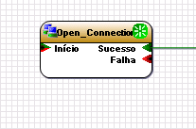

A operação Open Connection possui a funcionalidade de garantir que a conexão referenciada esteja aberta antes de alguma operação crítica que dependa dessa conexão.
Obs: Deve ser usado principalmente em conjunto com o operador Close connection para reverter o efeito do mesmo.
Para execução da operação é necessário:
Efetuar o link:

- A opção sucesso da operação será plugada com a opção inicio da operação Accept Changes.

Figura Exemplo:

- Execute a tecla F5 para execução.

Operador: Enable Constraints

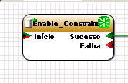

A Operação Enable Constraints possui a funcionalidade de habilitar constrainst da tabela desejada.
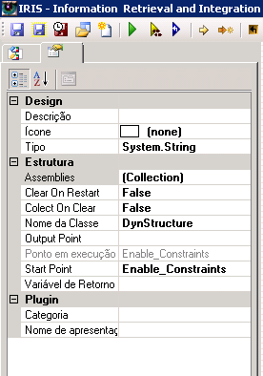
- Para execução da operação é necessário:
- Clicar na área de Designer
- Propriedade\Start Point\ Enable Constraints
- Efetuar o link entre a operação Enable Constrainst e a operação Carga:
- A opção sucesso da operação Enable Constraint deve ser conectada com a opção inicio da operação Carga.

Figura Exemplo:

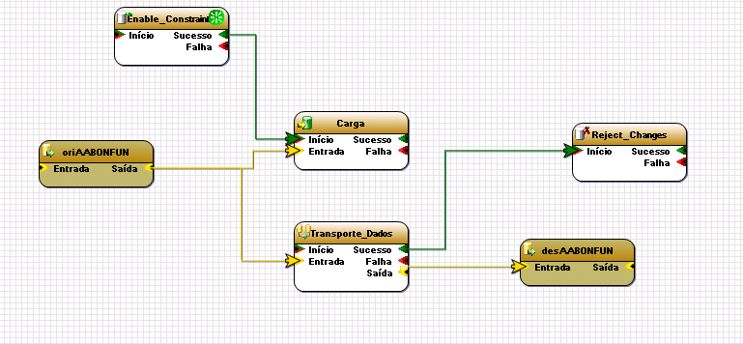

- Execute a tecla F5 para execução.

Operador: Disable Constraints
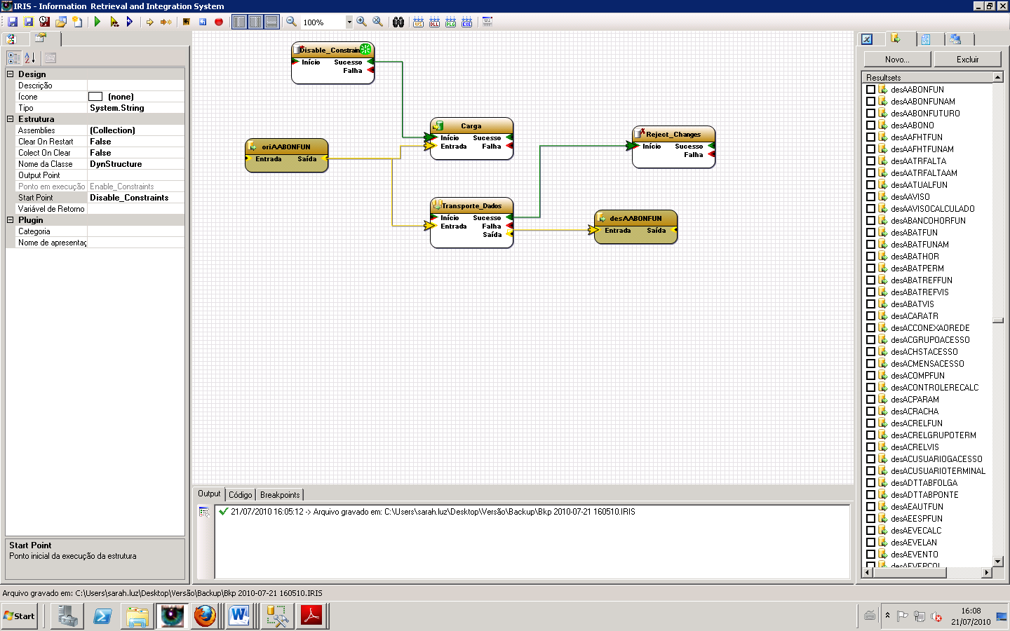

A Operação Disable Constraints possui a funcionalidade para desabilitar constrainst da tabela desejada.
- Para execução da operação é necessário:
- Clicar na área de Designer
- Propriedade\Start Point\ Disable Constraints
- Efetuar o link entre a operação Disable Constrainst e a operação Carga:
- A opção sucesso da operação Disable Constraint deve ser conectada com a opção inicio da operação Carga.

Figura Exemplo:

- Execute a tecla F5 para execução.
Operador Clear DataSet

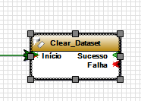

A Operação Clear DataSet possui a funcionalidade para limpar todas as tabelas do Dataset. A execução da operação:

Pressionar o Clear DataSet limpa todas as tabelas do dataset.

O Dataset

Após configuração a tabela DESAABONFUN não poderá receber CARGA

Figura Exemplo:

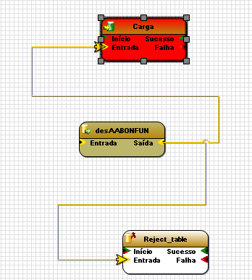
Operador Clear Table

A operação Clear Table possui a funcionalidade para limpar os registros de uma tabela. Para execução da operação é necessário:
- Efetuar o link entre a operação e a tabela:
- A opção entrada da operação Clear Table deve ser conectada com a opção saída da tabela que deseja limpar os registros.
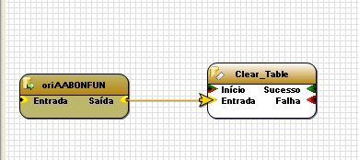

Execute a tecla F5 para execução.

Operação Leitura de Schema

O operador leitura de Schema possui funcionalidade de efetuar a carga de arquivos.

O link deve ser efetuado entre a saída do arquivo txt e Schema do Leitura _Schema e saídas correspondentes entre as tabelas geradas no resultset do arquivo txt.

Figura Exemplo
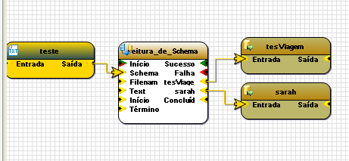

Execute a tecla F5 para execução para carregar as tabelas

Operador Apply

A operação Apply possui a funcionalidade aplicar as alterações realizadas na tabela em memoria para a base de dados.
Para execução da operação é necessário:
- Efetuar o link entre a operação e a tabela:
- A opção entrada da operação Apply deve ser conectada com a opção saída da tabela que deseja aplicar as alterações

Figura Exemplo:

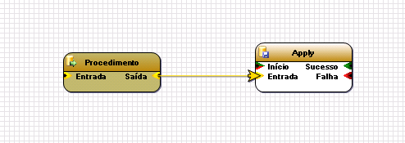

Para visualizar acesse o Query Windows e efetue o select na tabela.
Operador: Accept Table

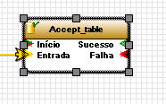

A Operação Accept Table possui a funcionalidade de permitir atualização, inserção e exclusão de registros na tabela . Para execução da operação é necessário:
Efetuar o link entre a operação e a tabela:
- A opção entrada deve ser conectada com a opção saída da tabela que deseja inserir a aceitação.

Figura Exemplo:

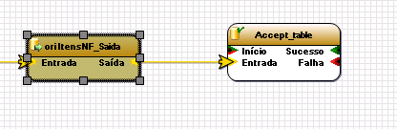

Clique em propriedade\ Tabela:

- Accept Table : Clique na opção e define o tipo de permissão desejada para TRUE.

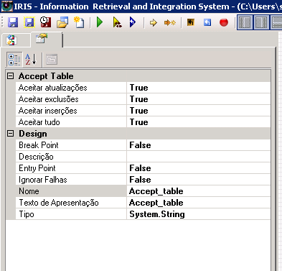

- Execute a tecla F5 para execução.

Resta:

Filter

Gravação do Schema

Sort

